TOREBKA SENSORYCZNA

Wersji tej zabawy jest tak wiele, jak wiele pomysłów wpadnie Wam do głowy.
Potrzebne będą:
- plastikowe torebki zamykane na suwak,
- czerwona, żółta, niebieska farba,
- płyn do mycia naczyń,
- kolorowy żel do włosów,
- cekiny, spinacze do papieru, małe figurki, plastikowe oczka, kolorowe guziki.

Torebki z farbą

Do torebki nalewamy po kilka kropel farby i zamykamy szczelnie. Możemy połączyć w jednej torebce dwa kolory: żółty z czerwonym lub żółty z niebieskim.
Dziecko przesuwa palcami po torebce tak, by kolory się ze sobą łączyły i mieszały. Może przy okazji rysować figury geometryczne lub ćwiczyć pisanie liter.
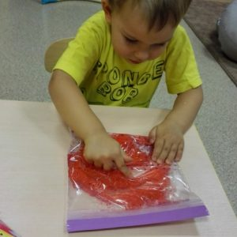

Torebka z płynem do mycia naczyń

Na plastikowej torebce rysujemy markerem prosty labirynt. Następnie wypełniamy ją płynem do mycia naczyń. W środku możemy umieścić kolorowe guziki lub małe figurki i szczelnie zamykamy. Dziecko prowadzi umieszczone w torebce przedmioty paluszkami tak, by pokonały labirynt. Torebkę z zawartością można też schłodzić w lodówce, aby wzbogacić zabawę o doznania termiczne.
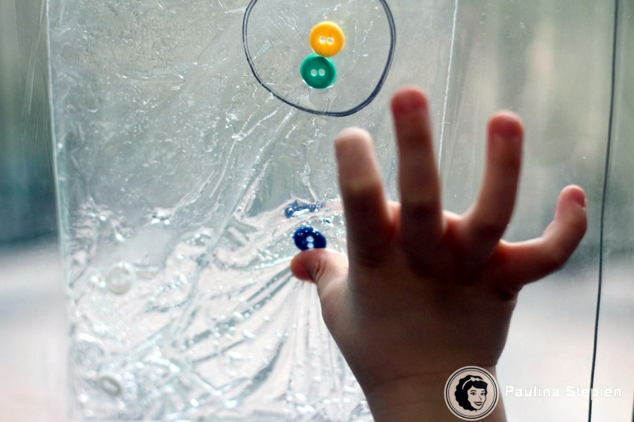

Torebka z kolorowym żelem do włosów

Plastikową torebkę z suwakiem wypełniamy żelem do włosów. W środku umieszczamy także kolorowe cekiny, spinacze do papieru, plastikowe oczka. Całość zamykamy szczelnie i zaczynamy snuć podmorskie opowieści o przedziwnych stworach mieszkających na dnie oceanu lub kosmitach, którzy unoszą się w przestrzeni kosmicznej … ogranicza nas tylko wyobraźnia!
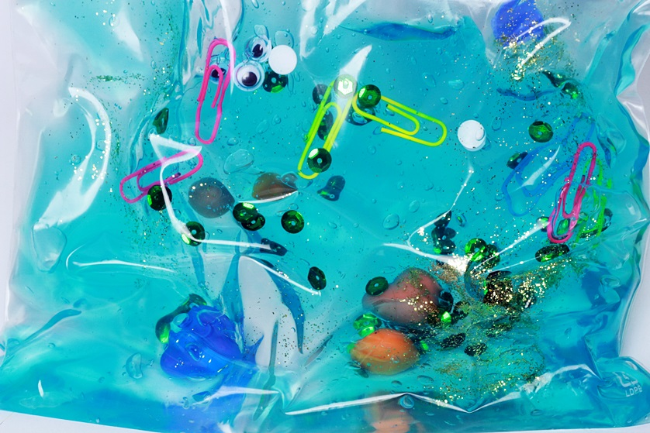

Udanej zabawy!

Opracowała
Anna Oleksiak

